Załącznik nr 1

FORMULARZ OFERTY

................................................
(oznaczenie Wykonawcy)
Szkoła Podstawowa nr 1
ul. Szymanowskiego 8
68-200 Żary
Składając ofertę w postępowaniu na wybór Wykonawcy przedmiotu zamówienia – wykonanie i dostawa mebli na stołówkę szkolną i do świetlicy szkolnej.

Lp. | Nazwa produktu | Ilość | Wymiar | Cena jednostkowa netto | Cena jednostkowa brutto | Wartość brutto
1. | Dobre krzesło Classic rozmir 6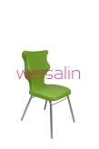 | 40 | 6
2. | Dobre krzesło classic rozmiar 6  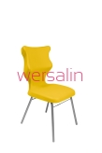 | 40 | 6
3. | Dobre krzesło classic rozmiar 6  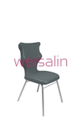 | 20 | 6
4. | Stół BASIA 180 x 80  Kolor stelaża: ALU  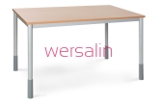 | 15 | 6
5. | Krzesło BARBARA EN classic,  wysokość krzesła: 6 Kolor siedziska: jasno niebieski  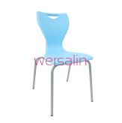 | 6 | 6
6. | Krzesło BARBARA EN classic  wysokość krzesła: 6 Kolor siedziska: pomarańczowy  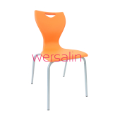 | 6 | 6
7. | Krzesło BARBARA EN classic  wysokość krzesła: 6 Kolor siedziska:  zielony  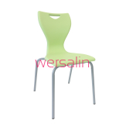 | 6 | 6
8. | Krzesło BARBARA EN classic  wysokość krzesła: 5 Kolor siedziska: popielaty  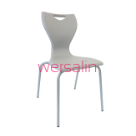 | 6 | 5
9. | Krzesło BARBARA EN classic  wysokość krzesła: 5 Kolor siedziska: czerwony  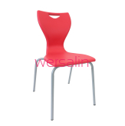 | 6 | 5
10. | Stół BASIA 120 x 80  Kolor stelaża: Niebieski | 2
11. | Stół BASIA 120 x 80  Kolor stelaża: Zielony | 2
12. | Stół półokragły 120x60x75  Kolor stelaża stołu: Niebieski Regulacja wysokości: Dopłata  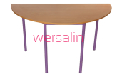 | 2
13. | Stół półokragły 120x60x75  Kolor stelaża stołu: Zielony Regulacja wysokości: Dopłata | 2
 | RAZEM:

- Cena oferty:
- ogółem brutto:............................................................................................................... zł,
(słownie złotych:........................................................................................................................)
- podatek VAT:………………………………………………................................................. zł,
(słownie złotych:........................................................................................................................)
- ogółem netto:............................................................................................................... zł,
(słownie złotych:........................................................................................................................)
- Oświadczamy, że wyżej podane ceny jednostkowe i całkowite uwzględniają wszelkie koszty związane z wykonaniem przedmiotu zamówienia.
- Oświadczamy, że zapoznaliśmy się z treścią zapytania ofertowego, w tym opisem przedmiotu zamówienia i nie wnosimy do niej zastrzeżeń oraz zdobyliśmy konieczne informacje do przygotowania oferty.
- Oświadczamy, że uważamy się za związanych niniejszą ofertą przez okres 30 dni od upływu terminu do składania ofert.
- Oświadczamy, że zobowiązujemy się w przypadku wyboru naszej oferty do zawarcia umowy na wyżej wymienionych warunkach w miejscu i terminie wyznaczonym przez Zamawiającego.
- Załącznikami do niniejszej oferty są:
  - ...............................................................................................................
  - ...............................................................................................................
  - ...............................................................................................................
  - ...............................................................................................................
  - ...............................................................................................................
  - ...............................................................................................................

Podpisano

...........................................................
(Wykonawca / Upoważniony
przedstawiciel)

…………………………………………
(adres, dnia )

